INFORME PRELIMINAR EVALUACIÓN TÉCNICA
PROCESO DE SELECCIÓN ABREVIADA DE MENOR CUANTIA SAMC 005-2020
(19 DE NOVIEMBRE de 2020)
Mediante la presente, realizamos la evaluación técnica a las propuestas presentadas dentro del Proceso de Selección Abreviada de Menor Cuantía SAMC No. 005-2020 cuyo objeto es “COMPRA DE KITS ANTIBACTERIAL QUE PROMUEVAN EL AUTOCUIDADO PARA EL BENEFICIO DE TODA LA COMUNIDAD ESTUDIANTIL DEL INSTITUTO NACIONAL DE FORMACIÓN TÉCNICA PROFESIONAL - INFOTEP. CÒDIGO UNSPSC,53121601;53131608;53131626;51102710;42131606;53121602;53121605;53121606;53121804;56131612”
La verificación técnica versará sobre el siguiente aspecto establecido en el pliego de condiciones debidamente publicado así:
(i) Condiciones de experiencia mínima del proponente.
(ii) Especificaciones Técnicas
(iii)Condiciones económicas
 | PROPONENTE LUIS EDUARDO VALDIRIS CHAVEZ
- Experiencia Mínima
Para acreditar la experiencia conforme con lo establecido en el Decreto 1082 de 2015, el proponente o cada uno de los miembros del Consorcio o Unión Temporal, deberán tener reportados en el Registro Único de Proponentes de la Cámara de Comercio, tres (3) Contratos que cumplan las siguientes condiciones:  1. Valor: La Entidad verificará en el Registro Único de Proponentes, que el oferente haya suscrito y ejecutado en mínimo uno (01) máximo tres (Tres) contratos, contados a partir de la fecha de cierre para la provisión de bienes que constituyan el objeto del presente proceso de contratación identificados con el clasificador de bienes y servicios en el tercer nivel, establecida a continuación y cuya sumatoria den un valor igual o superior al 100 % del presupuesto oficial expresada en SMMLV  2. Estado de los contratos: Totalmente ejecutados a la fecha del cierre del proceso de selección.  3. Estar inscrito en dos (2) de los siguientes Códigos de Clasificación de Bienes y Servicios hasta el tercer Nivel. | Cumple  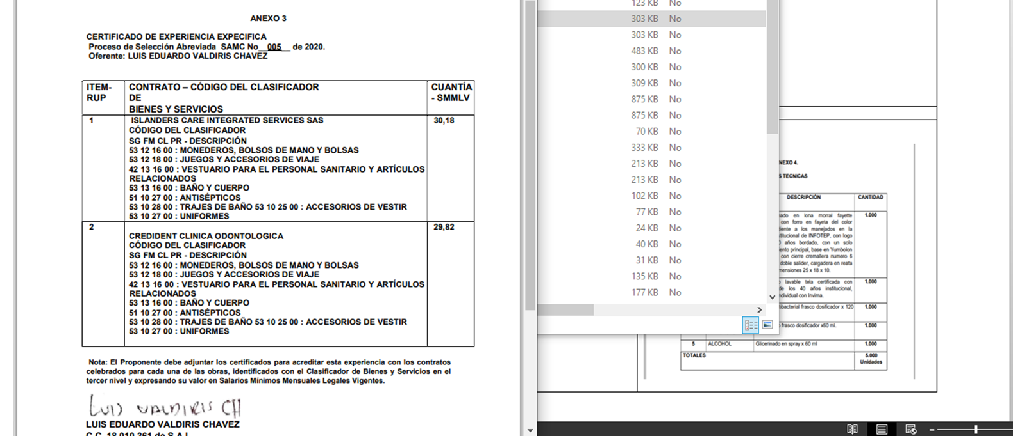  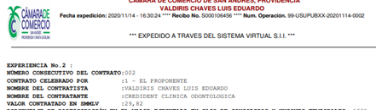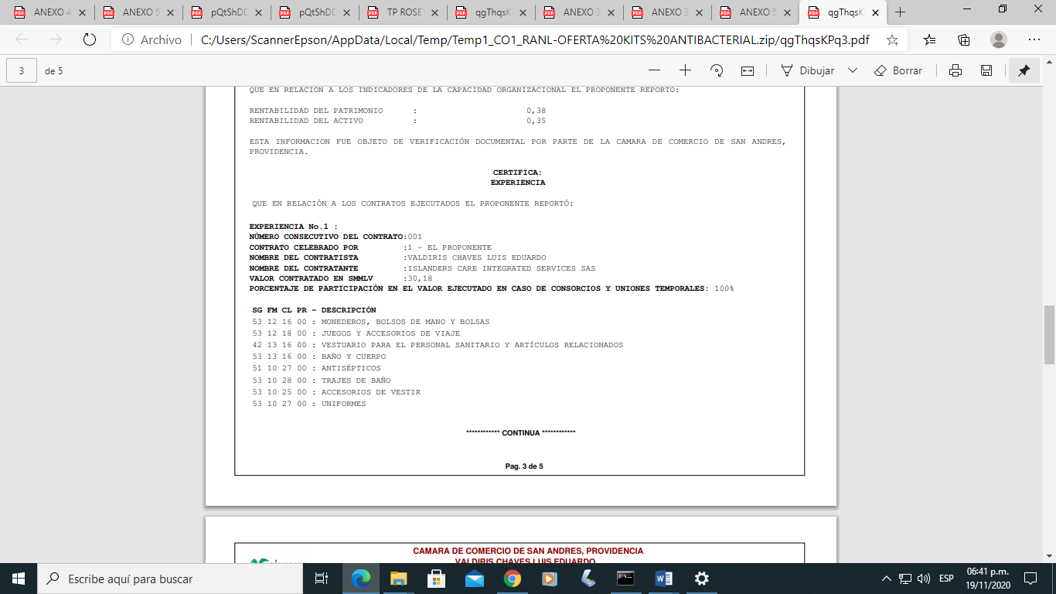
  Ítem | CODIGO UNSPSC | Clase
  1 | 53121601, 53121602, 53121605, 53121606, 53121804 | Bolso, Maletín
  2 | 42131606 | Mascaras quirúrgicas o de aislamiento personal
   | 53131608 | Jabón Liquido
   | 53131626 | Gel antibacterial
  2 | 51102710 | Alcohol
CONDICIONES TECNICAS | 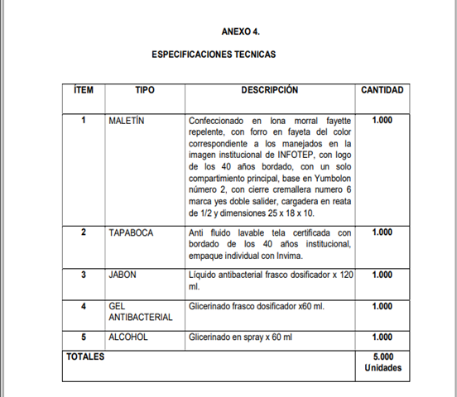  CUMPLE CONDICIONES TECNICAS
CONDICIONES ECONOMICA  observación: el valor de la oferta se hará por el valor unitario de cada item, pero el contrato se hará por el valor del presupuesto oficial. | 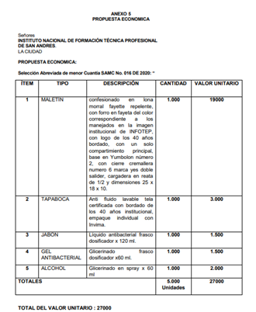  CUMPLE CONDICIONES ECONOMICAS MENOR VALOR UNICA OFERTA

Surisadays Baena Sánchez
Profesional Universitario Bienestar Universitario
ORIGINAL FIRMADO
Coordinador de Investigación
Original Firmado.

